Закладки: Заявки, Отгрузки, Долги, Посещения, Остатки, Ассортимент.

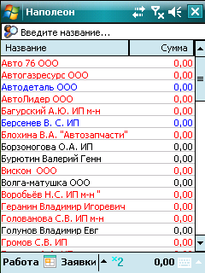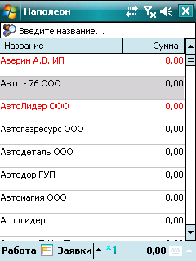
Рис. 3.1 Рис 3.2
Выделение клиентов цветом, стоп лист, выделение фоном сьём остатков,
Маршрут можно простой, тупо дни недели (только в колендарном порядке)
Если возможно, то такую мульку вынести в настройки (предупреждает или нет), если нет, то в любом случае пусть кричит что надо снимать остатки.
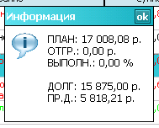

Реализовать возможность передавать нужные фазы движения заявки.
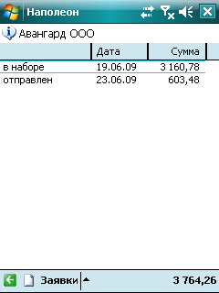

В свойствах заказа выбирать дату доставки (по умолчанию на завтра), время, от кого, тип цены, склад отгрузки, примечания.

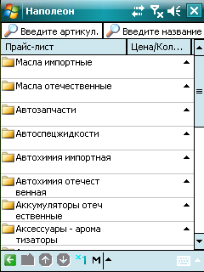 опросы оставляем

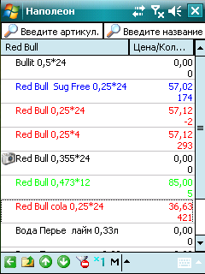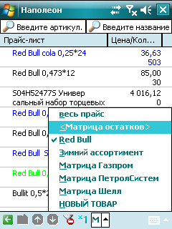
Цветовое выделение ,матрицы, фильтр нулевых позиций.

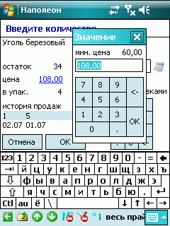
Возможность изменения цены уносим в настройки, по умолчанию цену менять нельзя. Клавиатура виндовая должна быть заблокирована (но с возможностью открыть её). На нижний бар не смотрим сейчас.
Значок справа от поля количества служит для того, чтобы устанавливать рекомендованный объём заказа данной позиции. А в настройках вводить алгоритм… во охуенно то будет!

Отгрузки и долги
Оставляем как есть.

Отметка посещения торговой точки.

В открывшемся окне активируйте закладку Заявки и выберите закладку Посещения (Рис. 23)

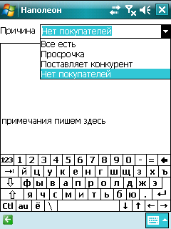
Сюда же можно прикрутить фотоотчёт.

Сохранённые посещения будут переданы в офис при следующей синхронизации.

Сбор остатков.
Для того, чтобы произвести сбор остатков в торговой точке активируйте закладку Заявки и выберите закладку Остатки (Рис. 26)
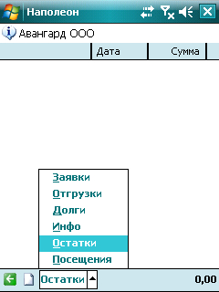
Рис. 26
Для того, чтобы зафиксировать наличие и количество товара в точе нажмите значок в нижнем левом углу экрана.
В открывшемся окне вы увидите список товаров, по которым вам необходимо собрать информацию (Рис. 27) либо обычный прайс, а в нём фильтр по позициям, которые точно снимать надо
Сохранённые остатки будут переданы в офис при следующей синхронизации.

Заметки.
В программе реализована возможность создавать и редактировать заметки (напоминания), эта функция доступна в закладках: заявки, отгрузки, долги, остатки, посещения.
Для того, чтобы создать заметку о каком либо клиенте выберите нужного и нажмите , после чего напишите нужный текст и нажмите «Закрыть».(рис. 29) После этого, вы можете продолжать работать, но при выборе этого клиента или смене закладок в этом клиенте эта заметка будет появляться.
Если вы нажмёте «Удалить» - заметка будет безвозвратно удалена.

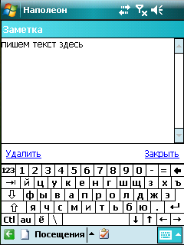
Рис. 29

Сообщения.
Программа может периодически отображать сообщения, которые формируются в офисе и передаются либо конкретному менеджеру, либо всей команде (рис. 30)

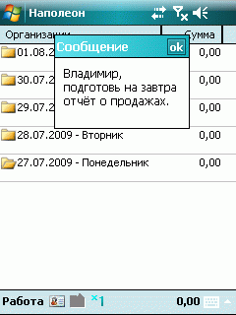
Рис. 30
Пришедшее на КПК сообщение отображается единожды, после нажатия на кнопку ОК оно больше не появится, для того, чтобы посмотреть, пришедшие на КПК сообщения нажмите Работа – Список сообщений. В открывшемся окне вы увидите этот список в формате: дата / сообщение (рис. 31).

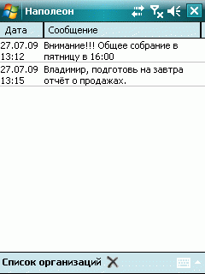
Рис. 31
Кроме просмотра сообщений в этом окне, вы можете так же их удалять, по аналогии со «Списком заказов».
Для возврата к списку клиентов нажмите Список организаций.

Ассортимент
В программе реализована возможность просмотра ассортимента, который продаётся в конкретной торговой точке, для его просмотра выберите клиента и нажмите на закладку Заявки и выберите закладку Ассортимент (Рис. 32).

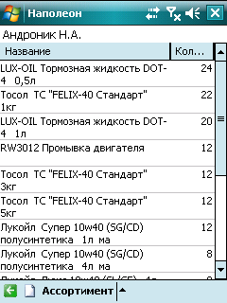
Рис. 32
Задачи.
На некоторых контрагентов могут быть назначены обязательные задачи, об этом может говорить значок в карточке клиента. В процессе общения с клиентом, вы можете нажать на этот значок и написать отчёт о выполнении задачи. Если вы не нажали на этот значок во время разговора – программа не даст выйти из карточки клиента, пока не будет записан отчёт о выполнении задачи (Рис. 33).
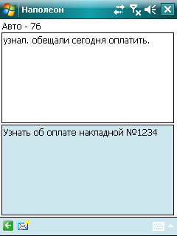
Рис. 33
Для того, чтобы вернуться в список контрагентов запишите текст отчёта в верхней зоне окна программы и нажмите кнопку .
Нажмите , чтобы отправить отчёт в офис.

Настройки программы
В случае если необходимо заполнить заказ на товар временно отсутствующий на складе Вам необходимо в главном окне программы нажать кнопку Работа, затем выбрать пункт настройки. В открывшемся окне (Рис. 17) Снять галочку с пункта Проверка товара, при этом программа будет вас предупреждать о том что товара на данный момент нет. Если нет необходимости выделять красным цветом позиции из предыдущего заказа снимите галочку в пункте Выделять последний заказ.
Так же Вы можете настроить вид прайс-листа под свои требования (появятся дополнительные колонки отражающие цену, количество и.т.д, можете настроить отображение товарной номенклатуры в две строки).
Размер шрифта в данной версии берётся из системных настроек ОС (Пуск – настройки – закладка Система – закладка Шрифт).
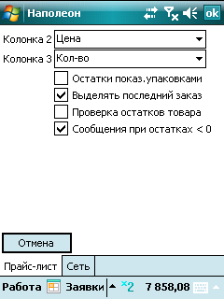
Рис. 17
Сюда же можно отдельное окно с ЖПС, и там же под паролем самые хитрые настройки, включая не убирать с экрана.

Синхронизация данных.
Для осуществления полного обмена данными и удаления неактуальной информации применяется функция Синхронизация.
Чтобы её активировать в меню Работа выберите пункт Синхронизация. (Рис.14.1)

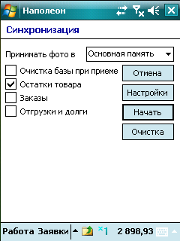
Рис.14.1
В открывшемся окне выберите необходимые условия для синхронизации и запустите ее, нажав кнопку «Начать».
Очистка базы при приёме – удаляет всю базу и закачивает новую (применяется при смене агента или исправлении ошибок)
Остатки товара – принимаются новые товары, складские остатки, а так же новые контрагенты.
Заказы – передаются все неотправленные заказы и посещения.
Отгрузки и долги – принимаются свежие отгрузки и долги за последние 2 месяца.
Так же в этом пункте есть возможность частичного удаления устаревшей или ненужной информации. Для этого нажмите на кнопку «Очистка» и выберите, что необходимо удалить (рис. 14.2)
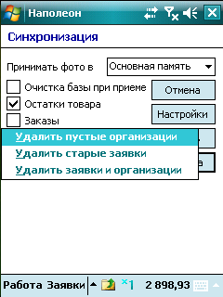
Рис. 14.2

